AHMET ŞİŞMAN
KIZ ANADOLU İMAM HATİP LİSESİ
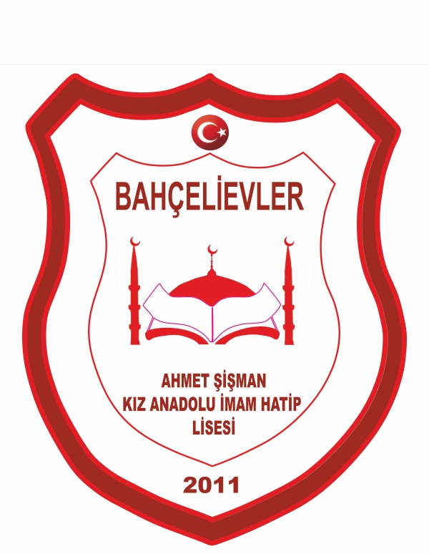

BRİFİNG DOSYASI
2023-2024

İçindekiler
1. okulun kimlik bilgileri 3
2. okulun GENEL ÖZELLİKLERİ 4
3. OKUL TANITIM KARTI 6
4. İnsan kaynakları 9
4.1. okulda ÇALIŞAN PERSONEL SAYISI 9
4.2. okul idaresi 9
4.3. Öğretmen Bilgileri 10
5. ÖĞRENCİ BİLGİLERİ 12
5.1. ŞUBE VE ÖĞRENCİ SAYILARI 12
6. KURUMUN projeleri 13
7. mezun izleme-değerlendirme 14
7.1. mezunların yerleştiği üniversiteler 14
8. KURUMUN SOSYAL-SPORTİF FAALİYETLERİ: 16
9. KURUMUN SORUNLARI VE ÇÖZÜM ÖNERİLERİ 18

okulun kimlik bilgileri

Bulunduğu Yer | İstanbul
Resmi Adı | Ahmet Şişman Kız Anadolu İmam Hatip Lisesi
Adres | Kocasinan Merkez Mah. Kızılelma Cad. No 4 Bahçelievler/İSTANBUL
Telefon | 0212 651 92 13
Faks | 0212 651 92 12
E-Posta | 748787@meb.k12.tr
Web | http://ahmetsismankizaihl.meb.k12.tr
Öğretim Şekli | Normal
Hizmete Başlama Tarihi | 2011
Kurum Kodu | 748787
Yabancı Dili | İngilizce
Müdürü | Aytekin AKYAZI
Müdür Yardımcısı | Sedat ÇELİK-Ertürk ÇETİN-Fatih ÇAVUŞOĞLU

okulun GENEL ÖZELLİKLERİ

- Tarihçesi | Okulumuzun inşasına 2008 yılında başlanmıştır. İlk olarak 2011-2012 yılında eğitim-öğretim yılında 3 şubede yaklaşık 120 öğrenci kaydedilmek sureti ile düz lise olarak Ayazma Lisesi adıyla hizmete açılmıştır.  2012-2013 Eğitim öğretim yılı itibariyle MEB dönüşüm projesi kapsamında İmam Hatip Lisesi’ne dönüştürülerek Bahçelievler İlçe sınırlarında bulunan ve aynı alanda eğitim veren üçüncü İmam Hatip Lisesi olarak hizmetine devam etmektedir. Öğrencilerini, Anadolu İmam Hatip Lisesi ve İmam Hatip Lisesi öğrencilerini aynı anda barındıran okulumuz bodrum kat dâhil edildiğinde 5 kat ve 34 derslikten müteşekkildir.2013-2014 yılında Bahçelievler Belediyesi tarafından kapalı spor salonu yapılmıştır.  2013-2014 eğitim- öğretim yılında Ayazma Kız Anadolu İmam Hatip Lisesi olup aynı yıl adı Ahmet Şişman Kız Anadolu İmam Hatip Lisesi olarak değiştirilmiştir.
- Hayırsever  (Ahmet Şişman) | 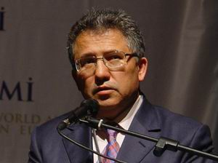  Ahmet Şişman, 1952 yılında Gerede’de doğdu. 1958 yılında Ankara Yahya Galip Kargı İlkokulu’nu bitirdi.1971 yılında İstanbul İmam Hatip Lisesi’nden mezun oldu. 1971-1975 yılları arasında İstanbul Yüksek İslam Enstitüsünü tamamladı.1975 yılında Düşünce Yayınları’nın ve Düşünce Dergisi’nin Kuruculuğunu yaptı. 1976 yılında İstanbul Üniversitesi Edebiyat Fakültesini bitirdi. Akabinde İstanbul Yüksek Enstitüsü Derneği Başkanlığı yaptı.1977 yılında İstanbul Üniversitesi Edebiyat Fakültesi’nde Yüksek Lisans yaptı. Yine aynı yıllar arası da Almanya’nın Gelsenkirchen şehrinin ilk seçimli yabancı temsilcisi oldu. 1984’de yurda dönen Ahmet Şişman, ticaret yapmaya başladı. 1984 yılında İnsan Yayınları Kuruculuğunu yaptı. 1989 yılında İz Yayıncılığı kurdu. 1990 yılından sonra Yeni Şafak Gazetesi’nin sahipliğini yaptı.16 Temmuz 2011 tarihinde İstanbul´da vefat etti.
- Vizyon | *İstanbul´da bölgemizde kurumsal kimliği ve sunduğu hizmetleri örnek alınan,  *Kültürel mirası değerlendirebilen,  *Yaşanan hayatı yorumlayabilen,  *Problemlere çözüm üretebilen,  *Dinin asıl kaynaklarını anlamaya gayret eden ,  *Din olgusunu bilimsel araştırmalara dayalı olarak anlayan ve yorumlayan,  *Yapıcı eleştirilere ve farklı görüşlere açık olan ve saygı duyan,  *Ahlaki olgunluğa sahip fertler yetiştiren bir okul olmaktır.
- Misyon | İnsana, aileye, topluma, düşünceye, özgürlüğe, ahlaka ve kültürel mirasa saygı duyan; milli ve manevi değerlerimize sahip çıkan, etik değerleri önemseyen, çevre bilinci gelişmiş, kültürlü, başarılı, kendine güvenen, yüksek karakterli ve nitelikli insanlar yetiştirmektir.

OKUL TANITIM KARTI

- Bina ve Arsa Bilgileri | Okulumuz 5 katlı olup tahsislidir.
- Derslik Sayısı | Okulumuzda 29 derslik bulunmaktadır.
- Isınma Şekli, Su ve Elektrik Durumu | Okulumuz kaloriferle ısıtılmaktadır. Suyumuz belediye tarafından, elektriğimiz CLK Boğaziçi tarafından sağlanmaktadır.
- Ana Bina | 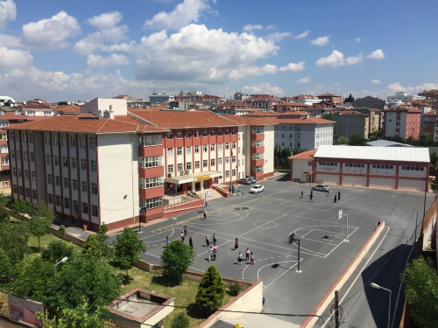
- Derslik | 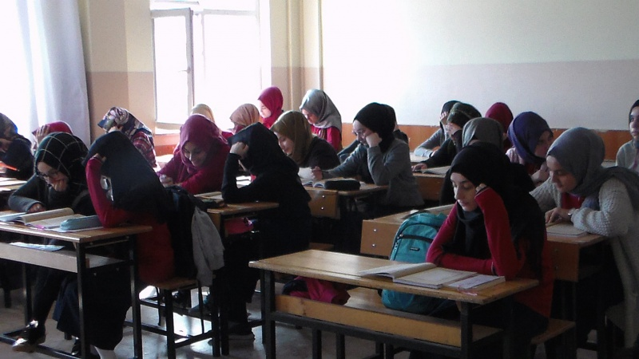
- BT Sınıfı | 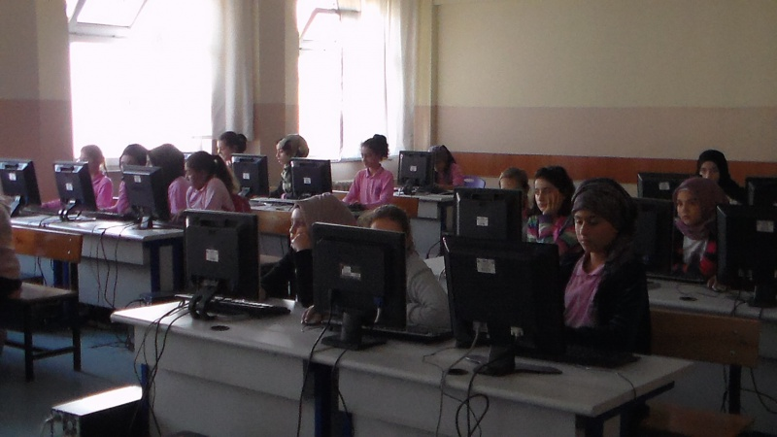
- Kütüphane | 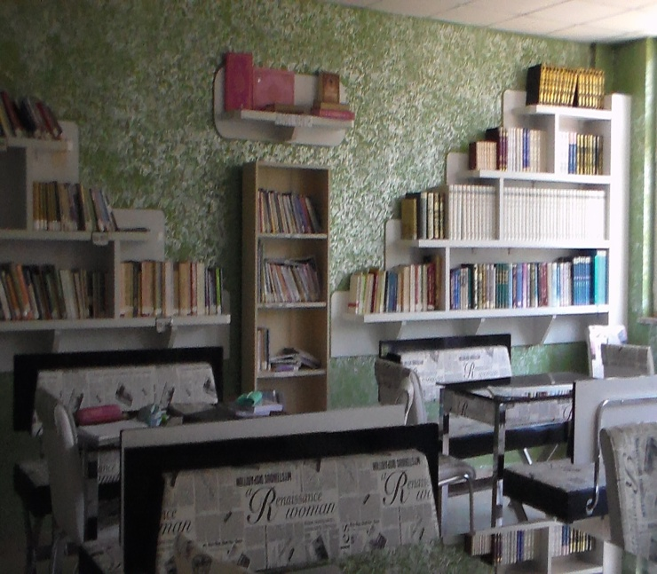
- Konferans Salonu | 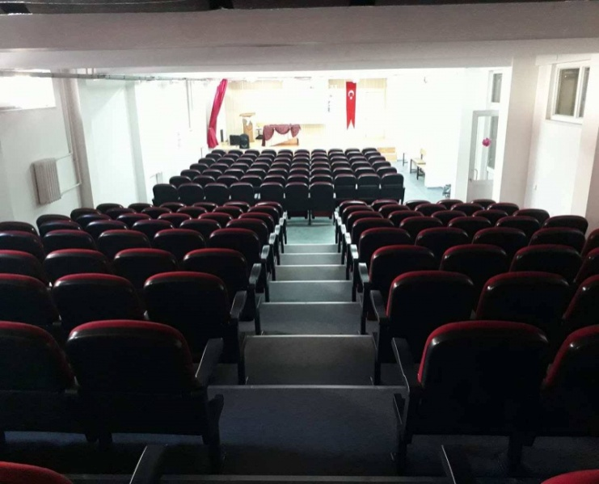
- Kapalı Spor Salonumuz | 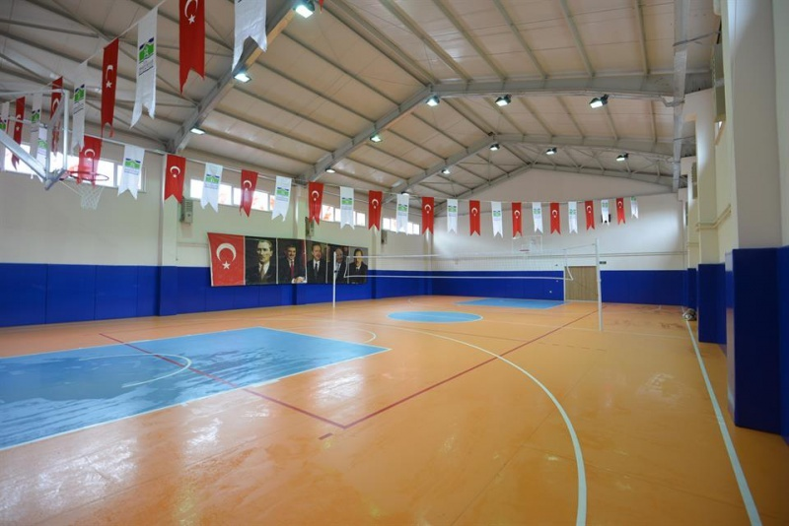
- Mescid | 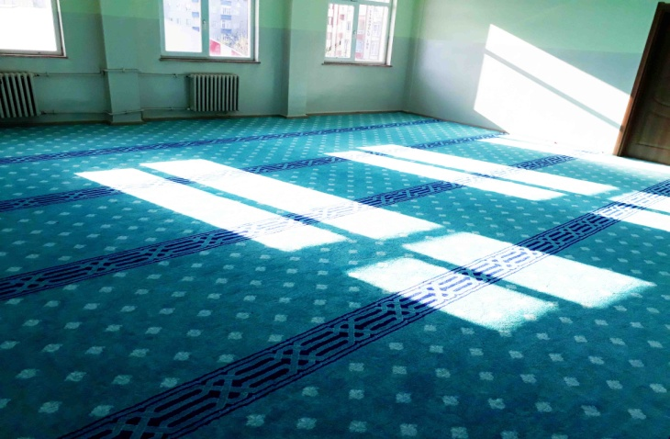
- Kantin ve Yemekhane | 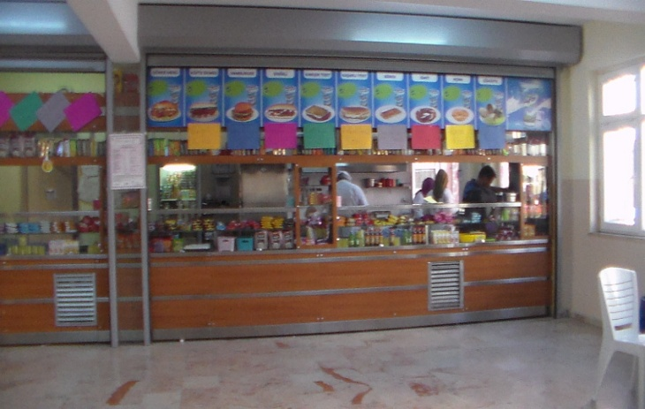

İnsan kaynakları

okulda ÇALIŞAN PERSONEL SAYISI

 | Kadrolu | Aylıksız İzinde | Hizmet Alımı | Görevlendirme | Ücretli | Toplam | İhtiyaç
Yönetici | 3 | - | - | 1 | - | 4 | -
Öğretmen | 40 | 2 | - | 4 | 8 | 54 | -
Memur | 1 | - | - | - | - | 1 | -
Hizmetli | - | - | 1 | - | 3 | 4 | -
TOPLAM | 44 | 2 | 1 | 5 | 11 | 63 | -

okul idaresi

Sıra | Adı ve Soyadı | Görevi / Branşı | Kadro Durumu
 | Aytekin AKYAZI | Müdür | Kadrolu
 | ertürk çetin | Müdür yrd. | kadrolu
 | fatih çavuşoğlu | Müdür yrd. | görevlendirme
 | sedat çelik | Müdür Yrd. | Kadrolu

Öğretmen Bilgileri

Sıra | Adı ve Soyadı | Görevi / Branşı | Kadro Durumu
 | NİGAR BİRPINAR | FELSEFE | Kadrolu
 | HÜLDA SÜ | FELSEFE | Kadrolu
 | SERHAT ATAÇ | TARİH | Kadrolu
 | HAYRİYE AĞBULUT | TÜRK DİLİ VE EDB. | Kadrolu
 | ESMA DEĞİRMENCİ | TÜRK DİLİ VE EDB. | Kadrolu
 | CANSU HEPDARCAN | TÜRK DİLİ VE EDB. | Kadrolu
 | FATMA EBRU ÇAKIR | TÜRK DİLİ VE EDB. | Kadrolu
 | NAZIM BIYIK | MATEMATİK | Kadrolu
 | NEVİN BAHTİYAR | MATEMATİK | Kadrolu
 | FATMA USLU | MATEMATİK | Kadrolu
 | AYŞEGÜL H. KARABULUT | MATEMATİK | Kadrolu
 | BURCU NAİR | KİMYA | Kadrolu
 | OKAY ŞEN | BİYOLOJİ | Kadrolu
 | İLKNUR ATAOĞLU | BİYOLOJİ | Kadrolu
 | DUYGU DEMİRCİOĞLU | FİZİK | Kadrolu
 | ORHAN AYDIN | COĞRAFYA | Kadrolu
 | CAN ARPACIOĞLU | COĞRAFYA | Kadrolu
 | SAVAŞ SOYSAL | İNGİLİZCE | Kadrolu
 | AHMET BİLEN | REHBERLİK | Kadrolu
 | MERVE BAYBARA | İHL MESLEK | Kadrolu
 | CEMİLE GÜL HASAR | İHL MESLEK | Kadrolu
 | İMREN ELMAS | İHL MESLEK | Kadrolu
 | ELİF KELLECİ | İHL MESLEK | Kadrolu
 | HİLAY ASLAN | İHL MESLEK | Kadrolu
 | FATIMA BAYLAN | İHL MESLEK | kadrolu
 | SÜMEYRA ÇİÇEK | İHL MESLEK | Kadrolu
 | RUMEYSA ÇİÇEK | İHL MESLEK | Kadrolu
 | KÜBRANUR TÜFEKÇİ | ARAPÇA | Kadrolu
 | YASEMİN ULUSU | ARAPÇA | Kadrolu
 | BURAK SÖNMEZ | BEDEN EĞİTİMİ | Kadrolu
 | SİNEM ÖKTEN | FEN BİLİMLERİ | kadrolu
 | NEŞAT ERASLAN | TÜRKÇE | Kadrolu
 | İSMAİL KURUMAHMUT | TÜRKÇE | Kadrolu
 | AYŞENUR UYAR | MATEMATİK | görevlendirme
 | ÜMRAN AKÇAY | MATEMATİK | Kadrolu
 | MAHMUT ÖZEL | SOSYAL BİLGİLER | Kadrolu
 | NESRİN E. DEMİRTAŞ | DİN KÜLTÜRÜ | Kadrolu
 | BEDRİYE EKER | BİLİŞİM TEK. | Kadrolu
 | HATİCE YILMAZ | DİN KÜLTÜRÜ | Kadrolu
 | BÜŞRA TEMÜR | TÜRKÇE | GÖREVLENDİRME
 | FİLİZ ER | TÜRK EDEBİYATI | GÖREVLENDİRME
 | MERYEM ŞİMŞEK | FEN BİLİMLERİ | GÖREVLENDİRME
 | İREM YAZICI | İNGİLİZCE | ücretli
 | YAĞMUR ERTAN | SOSYAL BİLGİLER | ücretli
 | SEMANUR YAŞAR | TÜRKÇE | ücretli
 | HARUN HAROON | İNGİLİZCE | ÜCRETLİ
 | RABİA GÜNEŞ | DİN KÜLTÜRÜ | ÜCRETLİ
 | AYŞE KIRANLİOĞLU | TARİH | ÜCRETLİ

ÖĞRENCİ BİLGİLERİ

ŞUBE VE ÖĞRENCİ SAYILARI

ORTAOKUL | 5.SINIF | 6.SINIF | 7.SINIF | 8.SINIF
Şube Sayısı | 3 | 3 | 3 | 3
Öğrenci Sayısı | 60 | 70 | 80 | 75

LİSE | 9.SINIF | 10.SINIF | 11.SINIF | 12.SINIF
Şube Sayısı | 4 | 4 | 4 | 5
Öğrenci Sayısı | 130 | 92 | 67 | 122

KURUMUN projeleri

PROJELER | YARIŞMALAR
ARAKAN’A yardım | kuran-ı Kerim’i güzel okuma
Bir yetim kardeş | iho-ihl genç sesler müsiki yarışması
Dost kitaplar okuyan yediler | sağlıklı nesil görsel eser
sağlıklı nesi sağlıklı gelecek | bilim-fen yarışması
kültür sanat projeleri | Basketbol yarışmaları
kodlama projesi | kompozisyon yarışmaları
TÜBİTAK 4006

mezun izleme-değerlendirme

mezunların yerleştiği üniversiteler(2023)

AD SOYAD | PROGRAM ÜNİVERSİTE |  |  | PUAN TÜRÜ - PUAN
HÜSNA NUR AMAÇ | Beslenme ve Diyetetik | ERZURUM TEKNİK ÜNİVERSİTESİ | SAY |  | 300,89487
HAVVANUR GÜVEN | Laborant ve Veteriner Sağlık | BURSA ULUDAĞ ÜNİVERSİTESİ | TYT |  | 314,05233
CANSU HÜNERCİ | İlahiyat | AMASYA ÜNİVERSİTESİ | SÖZ |  | 286,14333
İREM ÇEVİK | Fizyoterapi ve Rehabilitasyon (%50 İndirimli) | İSTANBUL YENİ YÜZYIL ÜNİVERSİTESİ | SAY |  | 266,87322
MEHLİKA ÖZTÜRK | İşletme (İngilizce) | İSTANBUL MEDENİYET ÜNİVERSİTESİ | EA |  | 292,58611
ZEYNEP EKİNCİ | Fen Bilgisi Öğretmenliği | DİCLE ÜNİVERSİTESİ (DİYARBAKIR) | SAY |  | 333,36004
İLKNUR ŞEVVAL KINAY | Fizyoterapi (%50 İndirimli) | BİRUNİ ÜNİVERSİTESİ (İSTANBUL) | TYT |  | 279,87584
AYŞE ŞURA ŞENGÜL | Çocuk Gelişimi (%50 İndirimli) | İSTANBUL MEDİPOL ÜNİVERSİTESİ | EA |  | 305,7121
FATMA NUR AYDOĞAN | Muhasebe ve Vergi Uygulamaları (Burslu) | İSTANBUL AREL ÜNİVERSİTESİ | TYT |  | 307,34835
HİVDA BOZYEL | Ağız ve Diş Sağlığı (Burslu) | İSTANBUL GELİŞİM ÜNİVERSİTESİ | TYT |  | 326,51311
HELİN ELBİ | Ameliyathane Hizmetleri (%50 İndirimli) | İSTANBUL ATLAS UNİ. | TYT |  | 221,27677
İREM SARICAOĞLU | Ameliyathane Hizmetleri (%50 İndirimli) | İSTİNYE ÜNİVERSİTESİ (İSTANBUL) | TYT |  | 228,6219
HACER GÜNGÖR | İlahiyat (Önlisans) (Açıköğretim) | ANADOLU ÜNİVERSİTESİ (ESKİŞEHİR) | TYT |  | 255,25395
DUYGU OCAK | Diyaliz (%50 İndirimli) | İSTANBUL ATLAS ÜNİVERSİTESİ | TYT |  | 221,4255
YAĞMUR DEĞİRMENCİ | Ağız ve Diş Sağlığı (%50 İndirimli) | İSTANBUL MEDİPOL ÜNİVERSİTESİ | TYT |  | 290,06135
AZRA SULTAN KARAKUŞ | Türk Dili ve Edebiyatı (%50 İndirimli) | İSTANBUL YENİ YÜZYIL ÜNİVERSİTESİ | SÖZ |  | 297,08536
HATİCE KÜBRA ÖZEL | Uluslararası Ticaret ve Finansman (%50 İndirimli) | İSTANBUL SABAHATTİN ZAİM ÜNİVERSİTESİ | EA |  | 263,96376
RAHİME ÖZTÜRK | Tıbbi Laboratuvar Teknikleri (%50 İndirimli) | İSTANBUL AYDIN ÜNİVERSİTESİ | TYT |  | 257,80319

SINIF/ŞUBE REHBER ÖĞRETMENLİĞİ | ADI SOYADI | SINIF/ŞUBE REHBER ÖĞRETMENLİĞİ | ADI SOYADI
5/A | HATİCE YILMAZ | 10/A | AYŞEĞÜL HEKİM KARABULUT
5/B | NESRİN ERDOĞAN | 10/B | CEMİLE GÜL HASAR
5/C | BÜŞRA TEMÜR | 10/C | NEVİN BAHTİYAR
6/A | SİNEM ÖKTEN | 10/D | MERVE BAYBARA
6/B | YASEMİN ULUSU
6/C | BEDRİYE EKER | 11/A | NAZIM BIYIK
7/A | ÜMRAN AKÇAY | 11/B | HİLAY ASLAN
7/B | MERYEM ŞİMŞEK | 11/C | RÜMEYSA ÇİÇEK
7/C | İLKNUR KAYA | 11/D | SÜMEYRA ÇİÇEK
8/A | AYŞENUR UYAR
8/B | KÜBRANUR TÜFEKÇİ | 12/A | FATMA USLU KOYUNCU
8/C | NEŞAT ERASLAN | 12/B | ELİF KELLECİ
9/A | FATMA EBRU ÇAKIR | 12/C | CANSU HEPDARCAN
9/B | CAN ARPACIOĞLU | 12/D | SAVAŞ SOYSAL
9/C | BURCU NAİR | 12/E | NİGAR BİRPINAR
9/D | DUYGU DEMİRCİOĞLU

KURUMUN SOSYAL-SPORTİF FAALİYETLERİ:

2023-2024

Tören ve Kutlama Programları | 29 Ekim Cumhuriyet Bayramı  10 Kasım Atatürk’ü Anma Programı  24 Kasım Öğretmenler Günü  27 Aralık Mehmet Akif’i Anma Programı  12 Mart istiklal Marşı’nın Kabulü  18 Mart Çanakkale Zaferi ve Şehitleri Anma  Kutlu Doğum Haftası  23 Nisan Ulusal Egemenlik ve Çocuk Bayramı  189 Mayıs Gençlik ve Spor Bayramı  29 Mayıs İstanbul’un Fethi
Eğitim adına yapılın iyi örnekler | Üniversite Tanıtım gezileri  Mesleki tanıtım seminerleri  Başarıyı arttırıcı kişisel gelişim seminerleri  Bilim şenliği  İl içi – il dışı kültürel geziler
Okulda Bulunan Sosyal Kulüpler | Kültür ve Edebiyat Kulübü • Sosyal Yardımlaşma ve Dayanışma Kulübü • Gezi Tanıtma ve Turizm Kulübü • Kızılay Kulübü • Kütüphane ve Kitap Okuma Kulübü •Spor Kulübü •Afete Hazırlık Kulübü •Demokrasi ve İnsan Hakları Kulübü •Yayın ve İletişim Kulübü •Sağlık Temizlik, Yeşilay Kulübü •Değerler Eğitimi Kulübü-Hayvanları Koruma Kulübü-Bilim Fen ve Teknoloji Kulübü-Tüketici Koruma Kulübü
Okulda Açılan Yetiştirme Kursları | • MEB Örgün ve Yaygın Eğitimi Destekleme ve Yetiştirme Kursları(8-12.Sınıflar)

KURUMUN SORUNLARI VE ÇÖZÜM ÖNERİLERİ

Bina İle İlgili Sorunlar | -
Öğretmen ve Yönetici İle İlgili Sorunlar (İhtiyaç) | Okulumuzunda bazı branşlarda eksiklilik bulunmaktadır.
Personel İle İlgili Sorunlar  (İhtiyaç) | Kadrolu yardımcı personel ihtiyacımız bulunmaktadır. Bu ihtiyacımızı iş kurdan gelen elemanlarla gidermekteyiz ancak oradan gönderilen elemanlarla problemler yaşanmaktadır.
Öğrenci Devamı İle İlgili Sorunlar | Okulumuz da öğrencilerin okula devamları ile ilgili sorun bulunmamaktadır.
Öğrenci velileriyle ilgili Sorunlar: | Velilerimizle iletişim sorunları yaşanmaktadır. Velilerde okul bilinci geliştirilmelidir. Okula verilen değer yeterli düzeyde değildir. Bu düzeyi yükseltmek sadece okul ve öğretmenlerin çabasına bırakılmamalıdır. Gerekli makamlarca bu değeri yükseltmek için çalışmalar yapılmalıdır.

Aytekin AKYAZI
Okul Müdürü

